Projeto Temático de Aplicações Web

Relatório Final

Escola Superior de Tecnologia e Gestão de Águeda

Universidade de Aveiro

2º semestre

2017-2018

**Grupo 4:**

Luís Pinho nº 83926

Rui Duarte nº 29979

Pedro Martinho nº 76480

João Novo nº 84205

Projeto Temático de Aplicações Web

Relatório Final

Escola Superior de Tecnologia e Gestão de Águeda

Universidade de Aveiro

2º semestre

2017-2018

**Grupo 4:**

Luís Pinho nº 83926

Rui Duarte nº 29979

Pedro Martinho nº 76480

João Novo nº 84205

***Orientador: Ciro Martins***

Índice

1. Introdução 8

2. Planeamento 9

2.1. Atividades e tarefas 9

2.2. Calendarização 11

2.3. Atribuição de tarefas 0

2.4. Participação nas tarefas 1

2.5. Análise de riscos 2

2.6. Redução de riscos 2

3. State of the Art 3

4. Modelo de requisitos 4

4.1. Requisitos funcionais 4

4.2. Requisitos não funcionais 5

5. Modelo de casos de utilização 6

5.1. Visão Geral 6

5.2. Atores 7

5.3. Descrição dos casos de uso 8

6. Diagrama de classes 10

7. Modelação de dados 11

7.1. SGBD Alvo 11

7.2. Modelo físico 12

7.3. Restrições (Constraints) 12

7.4. Procedimentos de execução automática (*Triggers*) 14

7.5. Definição de vistas (Views) 16

8. Interface 17

8.1. Página inicial 17

8.2. Paciente 18

8.3. Funcionário 20

8.4. Administrador 20

9. Implementação 21

9.1. Ligação à base de dados 21

9.2. Página inicial 22

9.3. Administrador 23

9.4. Profissional de Saúde 24

9.5. Profissional de Saúde Sénior 26

9.6. Utente 27

9.7. Módulo “Pintar” 28

9.8. Módulo “Calendar” 30

10. Alterações feitas ao longo do desenvolvimento 32

11. Repositório 32

12. Conclusão 33

13. Bibliografia 34

Índice de Figuras

Figura 1 – Plataforma CatchMyPain 3

Figura 2 - Diagrama de casos de uso 6

Figura 3 - Diagrama de classes 10

Figura 4 - Diagrama físico da base de dados 12

Figura 5 - Função select_all_triggers() 15

Figura 6 - Página inicial (home) 17

Figura 7 - Mockup de baixa fidelidade (paciente) 18

Figura 8 - Paciente (registo de episódio de dor) 18

Figura 9 - Paciente (calendário) 19

Figura 10 - Paciente (treinos) 19

Figura 11 - Mockup de baixa fidelidade (funcionário) 20

Figura 12 - Mockup de baixa fidelidade (admin) 20

Figura 13 - Página inicial 22

Figura 14 - Página de administrador 23

Figura 15 - Página do profissional de saúde 24

Figura 16 - Lista de pacientes 25

Figura 17 - Detalhes e ações sobre o paciente 25

Figura 18 - Página do profissional sénior 26

Figura 19 - Página do utente 27

Figura 20 - Processo de descrição dum episódio de dor 28

Figura 21 - Dependências do módulo Pintar 29

Figura 22 - Módulo Calendar 30

Figura 23 - Dependências do módulo Calendar 31

Índice de Tabelas

Tabela 1 - Atividades e tarefas planeadas 9

Tabela 2 - Descrição das atividades e tarefas 10

Tabela 3 - Calendarização das atividades e tarefas 11

Tabela 4 - Diagrama de Gantt 12

Tabela 5 - Atribuição de tarefas 0

Tabela 6 - Participação nas tarefas 1

Tabela 7 - Análise de riscos 2

Tabela 8 - Redução de riscos 2

Tabela 9 - Requisitos Funcionais 4

Tabela 10 - Requisitos não funcionais 5

Tabela 11 - Descrição dos atores 7

Tabela 12 - Descrição dos casos de uso 8

1. Introdução

A tendência de envelhecimento da população tem feito da dor crónica nos idosos um problema sério na saúde pública. Pensa-se que pelo menos um em cada dois idosos sofra com este problema. Dor é um sintoma comum na terceira idade pois o corpo sofre várias mudanças com o passar dos anos, mudanças essas que fazem da dor persistente um problema que, apesar de frequente, muitas vezes é ignorado, desprezado e não é tratado.

Assim, pretende-se com este projeto criar uma plataforma online para idosos que sofram deste problema, onde se pretende promover a sua saúde e o seu bem-estar. Esta plataforma deve permitir que os idosos registem os diversos episódios de dor utilizando para tal uma figura 2D de um corpo humano, onde indicam o local das suas dores, e uma escala de cores para identificar a intensidade de cada uma das dores. Também é pretendido que os utentes possam entrar em contacto com profissionais de saúde através de um chat para obterem apoio em tempo real de um profissional e poderem esclarecer possíveis dúvidas que possam ter. Os profissionais de saúde podem também inserir e recomendar artigos, ou vídeos de exercícios, aos seus utentes de forma a promover a diminuição dos seus episódios de dor e a melhorar o seu bem-estar.

1. Planeamento

Nas tabelas 1 e 2 abaixo referidas encontram-se descritas as tarefas e atividades planeadas para o projeto em causa, assim como a respetiva duração, descrição e dependências. A duração das mesmas é expressa em semanas.

* 1. Atividades e tarefas

Nas tabelas 1 e 2 abaixo referidas encontram-se descritas as tarefas e atividades planeadas para o projeto em causa, assim como a respetiva duração, descrição e dependências. A duração das mesmas é expressa em semanas.

Tabela 1 - Atividades e tarefas planeadas

|  |  |  |  |
| --- | --- | --- | --- |
| Identificação | Atividades/Tarefas | Duração (semanas) | Dependências |
| A1 | Gestão do projeto | 17 |  |
| A2 | Levantamento do estado da arte | 2 |  |
| A3 | Identificação dos objetivos e requisitos do sistema | 3 | A2 |
| T3.1 | Descrição geral do sistema | 1 |  |
| T3.2 | Definição dos requisitos | 2 | T3.1 |
| A4 | Modelação do projeto | 3 | A3 |
| T4.1 | Criação do diagrama de casos de uso | 1 |  |
| T4.2 | Criação do diagrama de classes | 1 | T4.1 |
| T4.3 | Criação do diagrama de bases de dados | 1 | T4.2 |
| T4.4 | Criação dos protótipos de baixa fidelidade | 2 |  |
| A5 | Implementação | 9 | A4 |
| T5.1 | Bases de dados | 3 |  |
| T5.2 | Backend | 6 | T5.1 |
| T5.3 | Interface | 6 | T5.1 |

Tabela 2 - Descrição das atividades e tarefas

|  |  |
| --- | --- |
| r | Descrição |
| A1 | Atividade que decorre desde o início até ao final do projeto. Consiste em definir e gerir as diferentes tarefas ao longo do projeto (calendarização de tarefas, cálculo de esforço e análise de riscos) |
| A2 | Documentação de soluções existentes no mercado |
| A3 | Identificação/descrição do propósito do sistema e definição dos requisitos |
| T3.1 | Descrição do objetivo e propósito do sistema (funcionamento geral) e do que incentivou à sua criação |
| T3.2 | Definição dos requisitos funcionais e não funcionais dos requisitos do projeto |
| A4 | Atividade que consiste na modelação do sistema |
| T4.1 | Criação de casos do diagrama de casos de uso |
| T4.2 | Criação do diagrama de classes com base no diagrama de casos de uso |
| T4.3 | Criação do diagrama de diagrama do modelo físico da base de dados, com base no diagrama de classes e casos de uso |
| T4.4 | Criação dos protótipos de baixa fidelidade |
| A5 | Atividade que consiste na implementação prática do projeto em termos da base de dados e das várias interfaces gráficas. |
| T5.1 | Modelação e criação da base dados do sistema |
| T5.2 | Criação do software responsável por estabelecer a comunicação entre as interfaces gráficas e a base de dados. |
| T5.3 | Processo de criação das várias interfaces para diferentes utilizadores (utente, profissional de saúde, profissional de saúde sénior e administrador) |

* 1. Calendarização

Na tabela 3 que se segue encontra-se indicado a calendarização de cada uma das atividades, com a data de início planeada e sua respetiva duração em semanas.

Logo abaixo, a tabela 4 mostra o diagrama de Gantt com a distribuição das tarefas pelo tempo disponível com relação a duração do projeto.

|  |  |  |
| --- | --- | --- |
| Identificação | Início Planeado | Duração |
| A1 | 23/02/2018 | 17 |
| A2 | 23/02/2018 | 2 |
| A3 | 09/03/2018 | 3 |
| T3.1 | 09/03/2018 | 1 |
| T3.2 | 16/03/2018 | 2 |
| A4 | 30/03/2018 | 3 |
| T4.1 | 30/03/2018 | 1 |
| T4.2 | 06/04/2018 | 1 |
| T4.3 | 13/04/2018 | 1 |
| T4.4 | 30/03/2018 | 2 |
| A5 | 20/04/2018 | 9 |
| T5.1 | 20/04/2018 | 3 |
| T5.2 | 11/05/2018 | 6 |
| T5.3 | 11/05/2018 | 6 |

Tabela 3 - Calendarização das atividades e tarefas

Tabela 4 - Diagrama de Gantt



* 1. Atribuição de tarefas

A tabela 3 apresenta a atribuição das tarefas a cada um dos elementos do grupo.

Tabela 5 - Atribuição de tarefas

|  |  |
| --- | --- |
| Tarefa | Membro(s) do grupo |
| A1 | Todos |
| A2 | Todos |
| A3 | * |
| T3.1 | Pedro |
| T3.2 | Todos |
| A4 | * |
| T4.1 | Rui |
| T4.2 | Rui |
| T4.3 | Rui |
| T4.4 | João |
| A5 | * |
| T5.1 | Rui |
| T5.2 | João, Rui |
| T5.3 | João |

* 1. Participação nas tarefas

Na tabela 6 encontra-se representado a participação de cada um dos elementos do grupo em cada tarefa.

Tabela 6 - Participação nas tarefas



* 1. Análise de riscos

A tabela 5 mostra os riscos a que este projeto está exposto bem como a categoria de cada risco, a probabilidade de ocorrer e o impacto que tem no projeto caso este aconteça.

Tabela 7 - Análise de riscos



* 1. Redução de riscos

A tabela 6 mostra os métodos utilizados para reduzir a probabilidade dos riscos da tabela 5 ocorrerem, bem como reduzir o impacto desses mesmos riscos caso eles ocorram.

Tabela 8 - Redução de riscos

|  |  |  |
| --- | --- | --- |
| Risco | Reduzir probabilidade | Reduzir Impacto |
| Incumprimento dos prazos de trabalhoss | Distribuir adequadamente as tarefas do projecto pela equipa | Colaboração entre a equipa |
| Incumprimento dos requisitos propostos pelo cliente | Incluir o cliente na equipa de desenvolvimento |  |
| Desistência do único cliente | Aumentar a comunicação com o cliente, informando-o do estado do projeto | Encontrar outro potencial cliente |
| Suborçamentação | Controlar o desenvolvimento da aplicação |  |
| Alteração dos requisitos | Incluir o ciente na equipa de desenvolvimento |  |
| Sub-estimativa de esforço | Reavaliar regularmente o esforço dos membros da equipa | Controlar intensivamente o processo de desenvolvimento |

1. State of the Art

De forma a analisar que plataformas online e software existem atualmente, foi efetuada uma pesquisa na web. No fim desta pesquisa, verificámos que existem diversas aplicações móveis que ajudam a documentar e registar ocorrências de dor, recolhendo informações como o nível de intensidade, tipo e localização no corpo da dor, data, hora, local, medicação em uso assim como meteorologia naquele momento (sendo que pode ter impactos na ocorrência de dor).

A maioria destas aplicações apenas faz o registo desta informação localmente (no dispositivo móvel do paciente), com exceção da plataforma CatchMyPain, que proporcionava a funcionalidade de permitir aos diversos pacientes na sua plataforma (com problemas de dor em comum) contactar uns com os outros a partir de um chat (figura 1).

Posto isto, foi possível verificar que não existe nenhuma plataforma que conecte os pacientes diretamente com os profissionais de saúde, fornecendo um chat de partilha de mensagens e conteúdo entre os mesmos.

O nosso objetivo para esta plataforma é corrigir estes mesmos problemas e implementar estas funcionalidades em falta, criando um sistema de acompanhamento personalizado

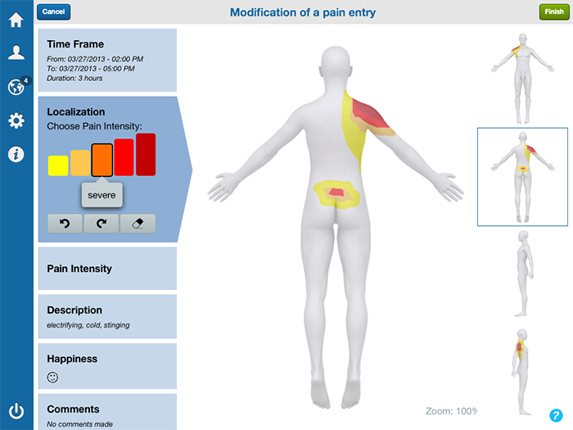

Figura 1 – Plataforma CatchMyPain

1. Modelo de requisitos

Após ter sido feito um estudo de mercado por plataformas deste tipo, definimos os requisitos para este projeto de forma a corresponder ás funcionalidades que queremos implementar assim como para, de certa forma, criar um sistema que replique de forma melhora algumas das melhores funcionalidades encontradas noutras plataformas, complementando os nossos objetivos iniciais (tabela 7 e 8).

* 1. Requisitos funcionais

Tabela 9 - Requisitos Funcionais

|  |  |  |
| --- | --- | --- |
| **Referência** | Requisito funcional | **Prioridade** |
| RF1 | O paciente deverá poder entrar em contacto com um profissional de saúde | Alta |
| RF2 | O paciente regista um episódio de dor no sistema | Alta |
| RF3 | O profissional de saúde vê os dados de saúde e episódios de dor do paciente. | Alta |
| RF4 | O paciente acede aos seus dados pessoais. | Alta |
| RF5 | A plataforma inicial deverá ser uma página Web, com feed de noticiais sobre dor (introduzidas pelos profissionais de saúde, com palavras-chave para facilitar a pesquisa e uma área para pesquisar) | Alta |
| RF6 | O paciente e o profissional de saúde deverão fazer login a partir da página web principal (home). | Alta |
| RF7 | O administrador gere o website e confirma a criação de novos profissionais de saúde. | Alta |
| RF8 | O profissional de saúde recomenda treinos baseados no histórico do paciente. | Alta |
| RF9 | Os profissionais têm de ter conhecimento a medicação do paciente para puder receitar exercícios. | Alta |
| RF10 | Um profissional de saúde deve ter mais do que um paciente associado a si. | Média |
| RF11 | Um paciente deve ter só um profissional de saúde associado a si. | Média |
| RF12 | Os exercícios deverão ser mostrados em formato de vídeo ao idoso (como exemplo de como deve fazer). | Média |
| RF13 | O login do idoso poderá ser feito sem email. | Média |
| RF14 | O paciente regista o nível, tipo e localização da dor com recurso a um boneco gráfico em 2D (pintar e selecionar) | Média |
| RF15 | O registo da dor suporta múltiplas zonas e intensidades | Média |
| RF16 | O profissional sénior aprova os artigos antes de serem inseridos na plataforma | Média |
| RF17 | A interface gráfica do paciente deverá ser simples, com componentes gráficos bem visíveis e com cores com bom contraste. | Média |
| RF18 | A interação entre o profissional de saúde e o paciente deverá ser feita a partir de um chat na página web (partilha de texto e recursos visuais) | Baixa |
| RF19 | O profissional de saúde sénior pode inserir artigos informativos na plataforma. | Baixa |
| RF20 | O profissional pode gerar alertas para o lado do paciente. | Baixa |

* 1. Requisitos não funcionais

Tabela 10 - Requisitos não funcionais

|  |  |  |
| --- | --- | --- |
| **Referência** | Requisito não funcional | **Prioridade** |
| RNF1 | Interface gráfica construída com recurso à framework Bootstrap 4. | Alta |
| RNF2 | Utilização das linguagens de programação WEB e frameworks JQuerry e Ajax. | Alta |
| RNF3 | Utilização da linguagem de programação PHP server-side. | Alta |
| RNF4 | Base de dados desenvolvida em PostgreSQL. | Alta |
| RNF5 | O processo de recolha de informação sobre o paciente deverá demorar menos de 3 minutos. | Média |
| RNF6 | Compatível com os browsers mais utilizados atualmente (Chrome, Firefox, Opera, Safari e Edge). | Média |
| RNF7 | A interface de utilizador deve ser de aprendizagem rápida e simples de utilizar por pessoas idosas. | Média |
| RNF8 | Uptime do sistema 95% (em relação a 1 ano) | Média |

1. Modelo de casos de utilização
   1. Visão Geral

O diagrama de casos de uso abaixo (Figura 2) descreve a funcionalidade proposta para o sistema a implementar, facilitando o levantamento dos requisitos funcionais do sistema.

Um caso de uso é uma ação que um ator efetua e que interage com o sistema.

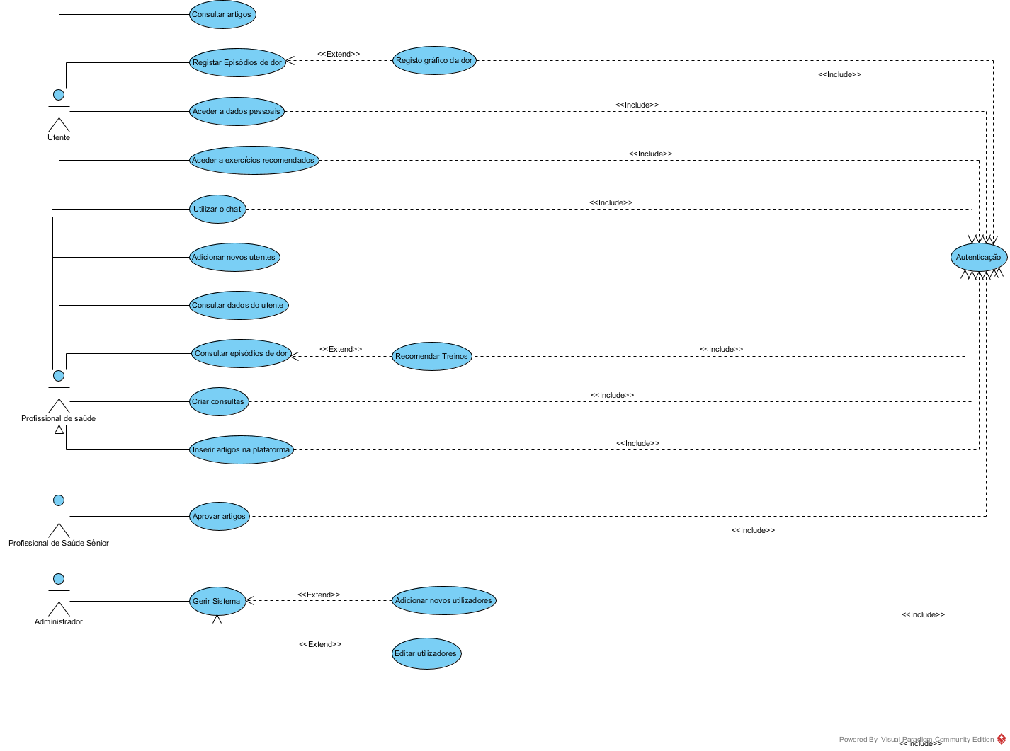

Figura 2 - Diagrama de casos de uso

* 1. Atores

Tabela 11 - Descrição dos atores

|  |  |
| --- | --- |
| Nome | Descrição |
| Utente | O utente é o utilizador alvo deste website. Este utilizador tem a opção de utilizar o website sem efetuar um registo, o que lhe permite aceder a informação pública, nomeadamente a notícias, artigos e vídeos colocados pelos profissionais de saúde. Se o utente estiver registado na plataforma pode então fazer o registo os seus episódios de dor e entrar em contacto com um profissional de saúde para obter ajuda e dicas/exercícios para melhorar o seu estado. |
| Profissional de saúde | O profissional de saúde tem como tarefa principal analisar os dados e os episódios de dor de cada utente associado a si, e fazer a recomendação de exercícios para melhorar as dores dos seus utentes. Pode também marcar consultas presenciais com cada utente para diagnosticar fisicamente o paciente. O profissional de saúde também deve ter a capacidade de adicionar artigos, notícias e vídeos de acesso público no website. |
| Profissional de saúde sénior | O profissional de saúde sénior herda todos os casos de uso referentes ao profissional de saúde. Tem também a possibilidade de aprovar artigos. |
| Administrador | O administrador é o responsável pela manutenção do sistema. A sua função é fazer a manutenção geral do sistema para garantir o seu bom funcionamento e confirmar os registos dos profissionais de saúde. |

* 1. Descrição dos casos de uso

Tabela 12 - Descrição dos casos de uso

|  |  |  |
| --- | --- | --- |
| Nome do caso de uso | Ator que executa | Descrição |
| Consultar artigos | Utente | Os utilizadores desta plataforma podem aceder a artigos informativos disponibilizados no website pelos profissionais de saúde. |
| Registar episódios de dor | Utente | O utente pode registar os seus episódios de dor para serem analisados por um profissional de saúde. |
| Registo gráfico da dor | Utente | Para facilitar o processo de registo de episódios de dor o utente deve fazer esse registo recorrendo a elementos gráficos como uma figura humana para localizar a dor e uma escala de cores para detalhar a sua intensidade. |
| Aceder a dados pessoais | Utente | O utente pode aceder aos seus dados pessoais. |
| Aceder a exercícios recomendados | Utente | O utente acede aos exercícios recomendados por um profissional de saúde após este ter analisado os seus dados e episódios de dor. |
| Utilizar o chat | Utente, Profissional de saúde, Profissional de saúde sénior | O utente e o profissional de saúde podem utilizar o chat para estabelecer contacto de forma a facilitar a comunicação entre ambos. |
| Adicionar novos utentes | Profissional de saúde, Profissional de saúde sénior | O profissional de saúde deve fazer o registo de novos utentes nas suas primeiras consultas. |
| Consultar dados do paciente | Profissional de saúde, Profissional de saúde sénior | O profissional de saúde pode consultar os dados pessoais de cada um dos utentes associados a si. |
| Consultar episódios de dor | Profissional de saúde, Profissional de saúde sénior | O profissional de saúde pode consultar todos os episódios de dor de cada um dos utentes associados a si. |
| Recomendar Treinos | Profissional de saúde, Profissional de saúde sénior | O profissional de saúde, após a consulta dos dados dos seus utentes, recomenda treinos para ajudar no melhoramento das dores registadas nos episódios de dor. |
| Criar consultas | Profissional de saúde, Profissional de saúde sénior | O profissional de saúde pode agendar consultas com cada um dos utentes. |
| Inserir artigos | Profissional de saúde, Profissional de saúde sénior | O profissional de saúde cria artigos informativos para o público desta plataforma. |
| Aprovar artigos | Profissional de saúde sénior | O profissional de saúde sénior aprova artigos criados por profissionais de saúde, de forma a serem acedidos pelos utilizadores |
| Gerir Sistema | Administrador | O administrador é responsável pela manutenção geral deste sistema para manter o seu bom funcionamento. |
| Adicionar novos utilizadores | Administrador | O administrador pode registar novos utilizadores no sistema |
| Editar utilizadores | Administrador | O administrador pode alterar dados referentes a utilizadores |
| Autenticação | Utente, Profissional de saúde, Profissional de saúde sénior, Administrador | Processo de login no website que permite identificar cada utilizador individualmente. |

1. Diagrama de classes

A figura 3 ilustra o diagrama de classes, mostrando os atributos e a sua relação.

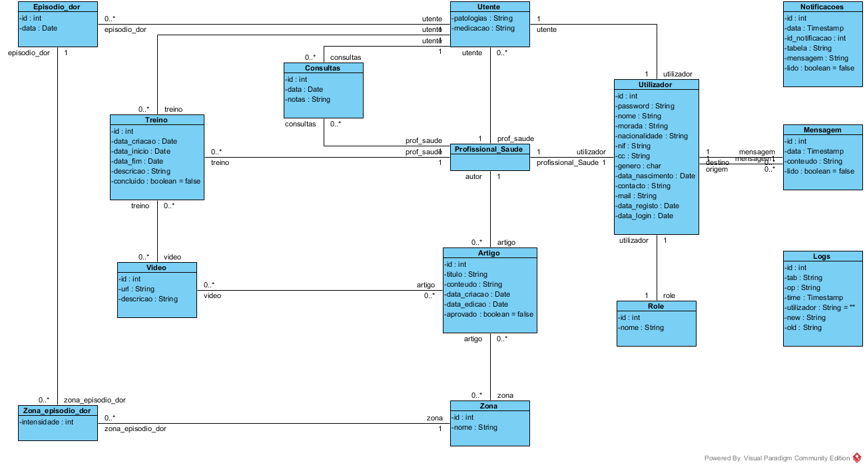

Figura 3 - Diagrama de classes

1. Modelação de dados

Após a análise de requisitos e criação do diagrama de casos de uso e subsequente diagrama de classes, procedeu-se à criação do modelo físico, apresentado nas seguintes páginas.

* 1. SGBD Alvo

O Sistema de gestão de base de dados (SGBD) fornece a interface entre os dados que são armazenados na base de dados (BD) e os seus utilizadores. Além disso permite definir, gerir e aceder aos dados existentes na BD.

O SGBD escolhido para este projeto é o PostgreSQL que tem como principais características o facto de ser open-source, baseado no modelo orientado a objetos, a compatibilidade com múltiplas plataformas, a eficiência e robustez.

* 1. Modelo físico

A figura 4 mostra o diagrama físico da base de dados onde os tipos de dados e constraints da SGBD escolhida se encontram bem definidas.

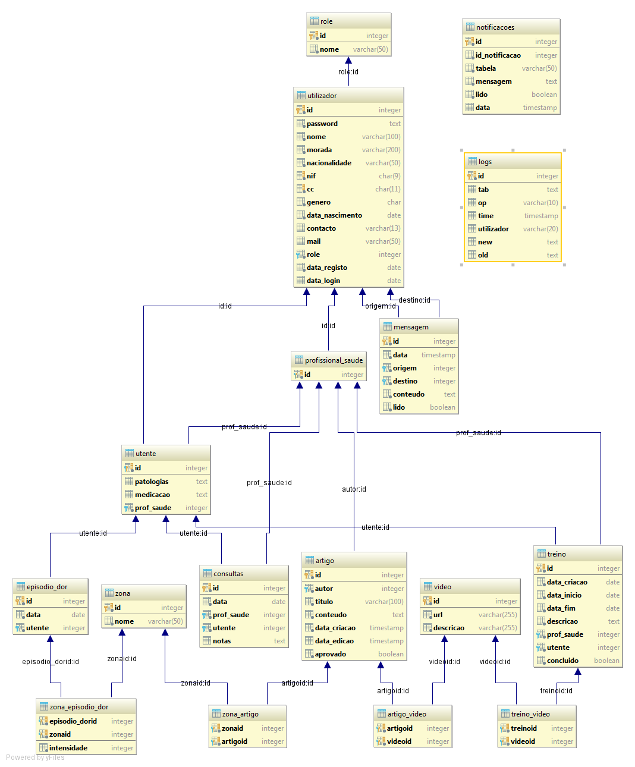

Figura 4 - Diagrama físico da base de dados

* 1. Restrições (Constraints)

**Constraints NOT NULL**

Os constraints NOT NULL permitem tornar um campo de preenchimento obrigatório. Foram usados em todos os atributos com a exceção dos atributos *mail*, *data_login* da relação *utilizador, patologias e medicação* da relação *utente* e *notas* da relação *consultas.*

**Constraints UNIQUE**

Os constraints UNIQUE permitem somente a introdução de valores únicos. Considerando que as chaves primárias e estrangeiras são sempre únicas, apenas foi aplicado este conceito aos atributos referentes ao cartão de cidadão (“cc”) e número de contribuinte (“nif”).

* 1. Procedimentos de execução automática (*Triggers*)

Um *trigger* é um tipo especial de *Stored Procedure* que é invocado automaticamente sempre que uma *query* de ação (INSERT, UPDATE ou DELETE) é executada sobre uma tabela ou view à qual o *trigger* esteja associado. Permitem implementar as regras definidas no desenho da BD, implementar regras subjacentes à lógica da aplicação e garantir a integridade e consistência dos dados.

Em termos de auditoria, foi criado uma relação *logs* (registos) com o objetivo de registar todas as operações do tipo INSERT, UPDATE e DELETE efetuadas em todas as tabelas da BD, com a óbvia exceção da própria relação de *logs*.  
A função “f_logs()” foi a responsável por tal operação, gravando os dados alterados em formato JSON para a relação NEW ou OLD (dependendo do tipo de operação) como abaixo apresentado.

**CREATE OR** REPLACE FUNCTION f_logs() RETURNS trigger **AS** $$  
**DECLARE** activeuser **int**:= (**SELECT** f_activeuser());  
**BEGIN**  
IF TG_OP = **'INSERT' THEN**  
 **INSERT INTO** logs (tab, op, utilizador, new)  
 **VALUES** (TG_RELNAME, TG_OP, activeuser, row_to_json(NEW));  
 RETURN NEW;  
 ELSIF TG_OP = **'UPDATE' THEN**  
 **INSERT INTO** logs (tab, op, utilizador, new, old)  
 **VALUES** (TG_RELNAME, TG_OP, activeuser, row_to_json(NEW), row_to_json(OLD));  
 RETURN NEW;  
 ELSIF TG_OP = **'DELETE' THEN**  
 **INSERT INTO** logs (tab, op, utilizador, old)  
 **VALUES** (TG_RELNAME, TG_OP, activeuser, row_to_json(OLD));  
 RETURN OLD;  
 **END** IF;  
**END**;  
$$ **LANGUAGE** plpgsql SECURITY DEFINER;

De seguida é necessário criar um *trigger* para cada uma das relações a monitorizar. Para automatizar tal operação é criada a função “select_all_triggers()” que imprime um linha de texto por relação com o código para a criação do *trigger*. A figura 5 mostra a função em funcionamento.

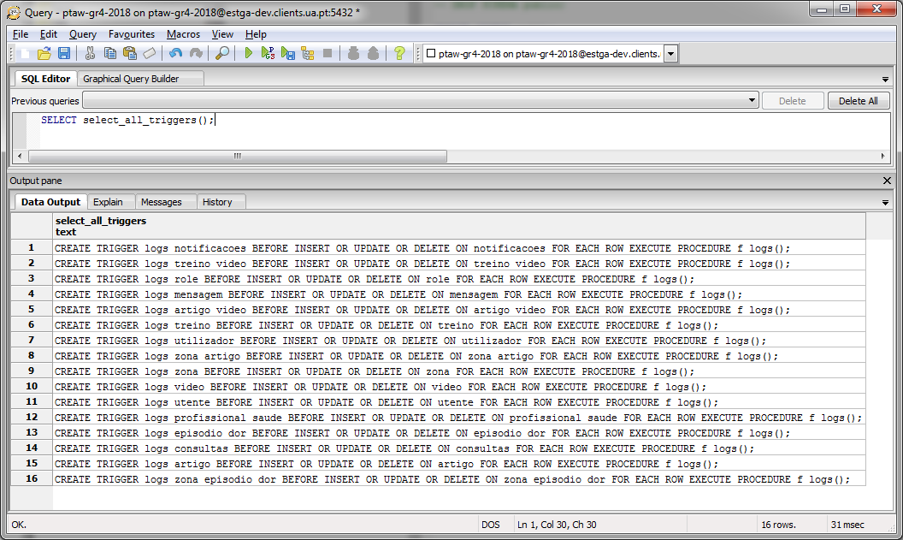

Figura 5 - Função select_all_triggers()

Sempre que um utilizador é criado, o *trigger* “t_profSaude” vai verificar se o mesmo cumpre um dos seguintes requisitos: ser profissional de saúde ou profissional de saúde sénior. Se tal acontecer, automaticamente adiciona o ID do utilizador em causa ao atributo da relação “profissional_de_saude”.

O mecanismo de notificações é da responsabilidade dos *triggers* “alerta_treino”, “alerta_artigo_aprovado”, “not_artigo” e “not_treino” que monitorizam operações nas relações artigo e treino e, posteriormente, adicionam à relação notificações, mensagens como, por exemplo, “treino 1 adicionado com sucesso” ou “treino 2 concluído” ou “artigo 3 aprovado”.

O trigger abaixo indicado (*tg_password*) permite encriptar o conteúdo do atributo ‘password’ referente à relação *utilizador* aquando da inserção ou alteração de um determinado utilizador, recorrendo à extensão “pgcrypto”. Encriptação essa feita através de um algoritmo MD5 (128bits) com 48bits de *salt*. *Salt* é o valor obtido pela função *get_salt().* Esta última função gera um valor aleatório que permite que utilizadores com passwords iguais tenham uma hash (password encriptada) completamente diferente. O código abaixo indicado apresenta o trigger em causa.

**CREATE OR** REPLACE FUNCTION f_password() RETURNS trigger **AS** $$  
 **BEGIN**  
NEW.password := crypt(NEW.password, gen_salt(**'md5'**));  
 RETURN NEW;  
 **END**;  
$$ **LANGUAGE** plpgsql SECURITY DEFINER;  
  
**CREATE** TRIGGER t_password BEFORE **INSERT OR UPDATE OF** password **ON** utilizador  
**FOR** EACH ROW **EXECUTE PROCEDURE** f_password();

* 1. Definição de vistas (Views)

Vistas (*views*) são representações virtuais de tabelas criadas a partir de comandos SELECT. Uma *view* funciona como uma janela, dando diferentes perspetivas da BD para diferentes utilizadores. Geralmente utilizadas para devolver dados desnormalizados. Em vez de obrigar o utilizador a proceder constantemente a um conjunto de JOINS, as *views* permitem gerar facilmente um “ResultSet” com base numa consulta previamente gravada.

Foram criadas as *views* *“vw_utilizadores”, “vw_artigo”, “vw_treino”* e “*vw_episodio”* para facilitar as *queries*, agrupando, respetivamente, as relações utilizador e utente; artigo, zona e vídeo; treino e vídeo; episódio e zona.

1. Interface

De seguida, serão apresentadas e descritas as diferentes interfaces presentes no website, assim como a ordem pela qual aparecem ao longo da utilização da plataforma (tanto da parte do funcionário, como do paciente).

* 1. Página inicial

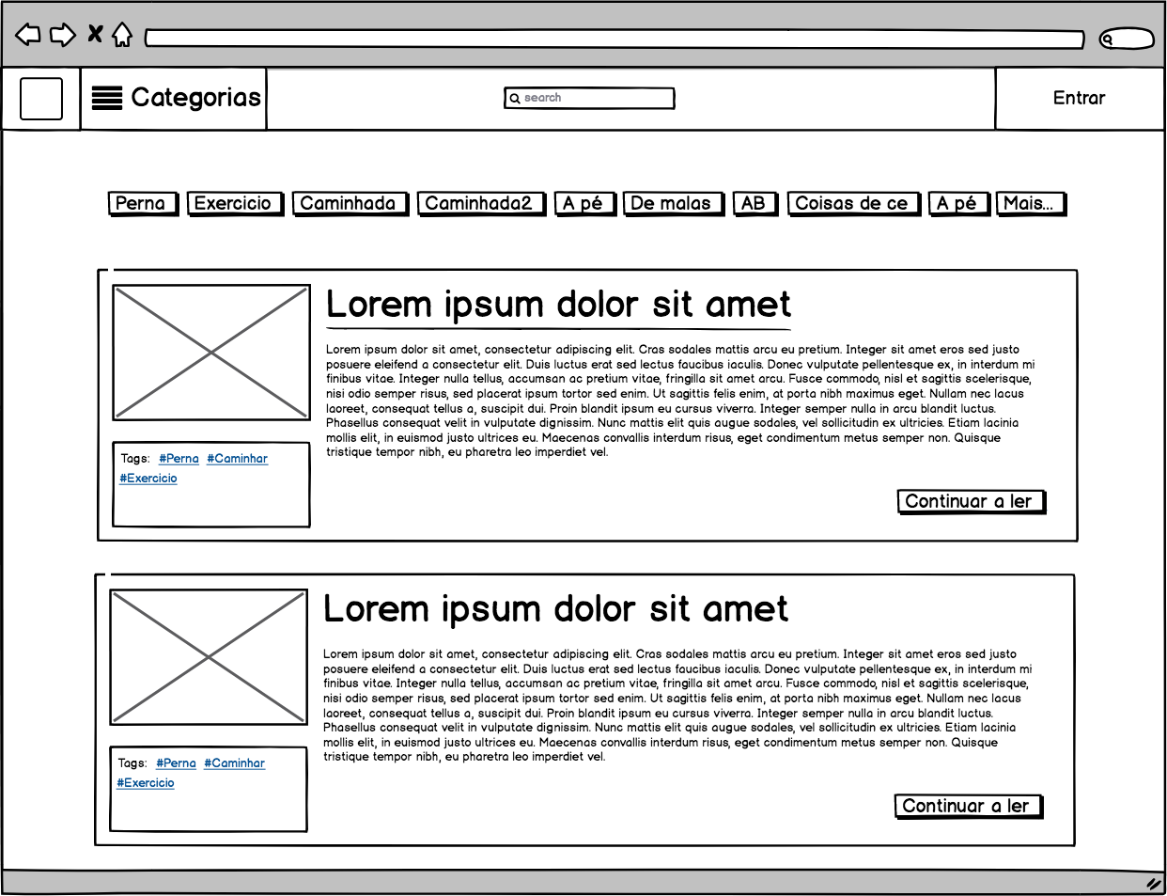

Figura 6 - Página inicial (home)

* 1. Paciente

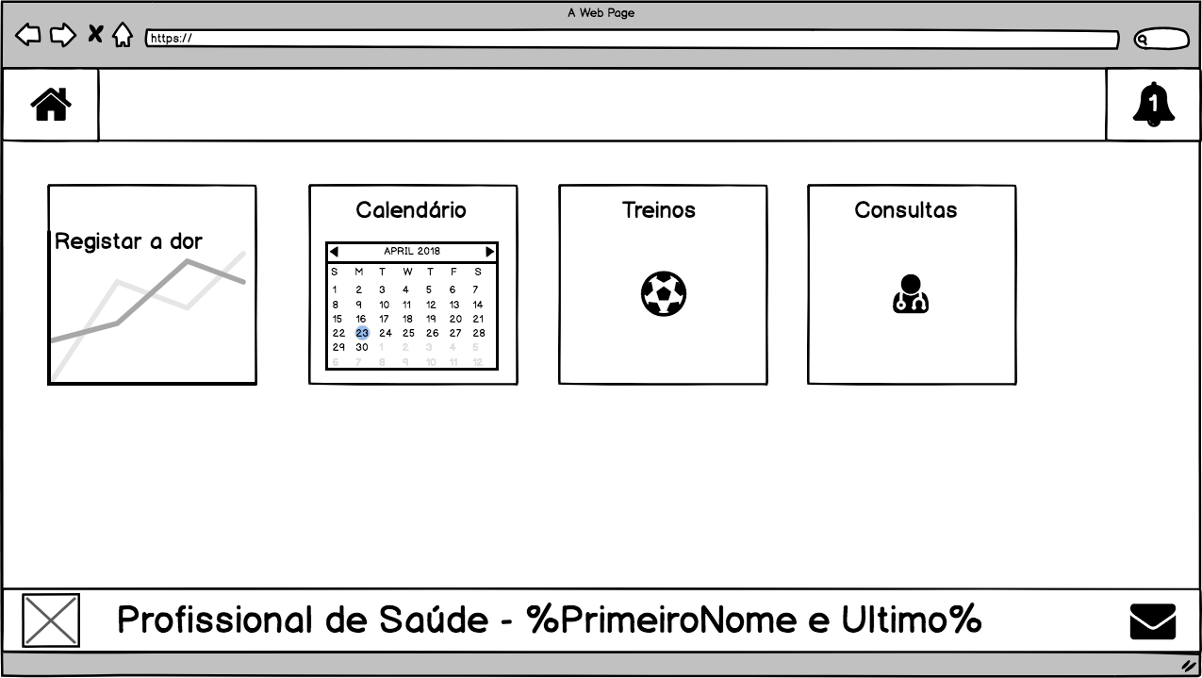

Figura 7 - Mockup de baixa fidelidade (paciente)

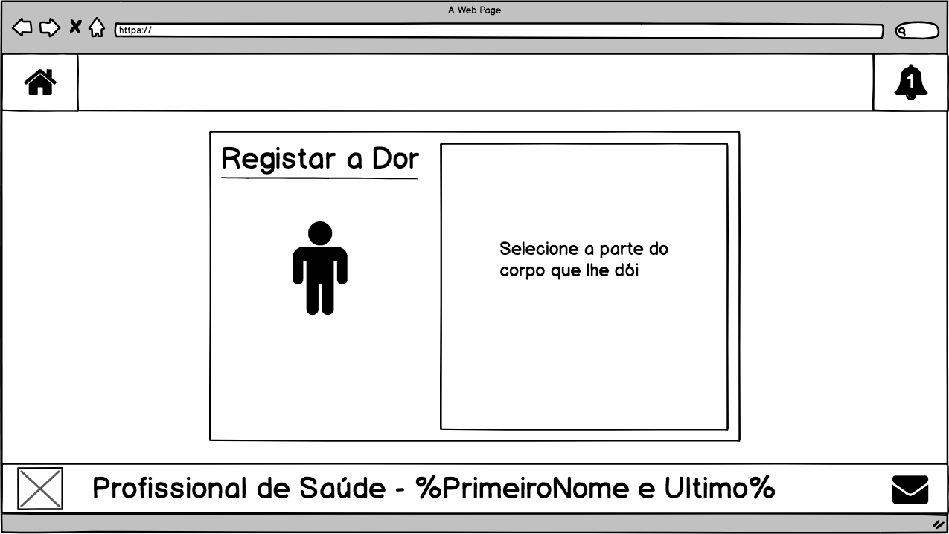

Figura 8 - Paciente (registo de episódio de dor)

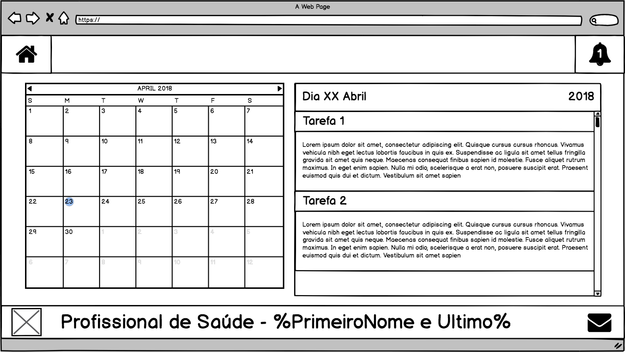

Figura 9 - Paciente (calendário)

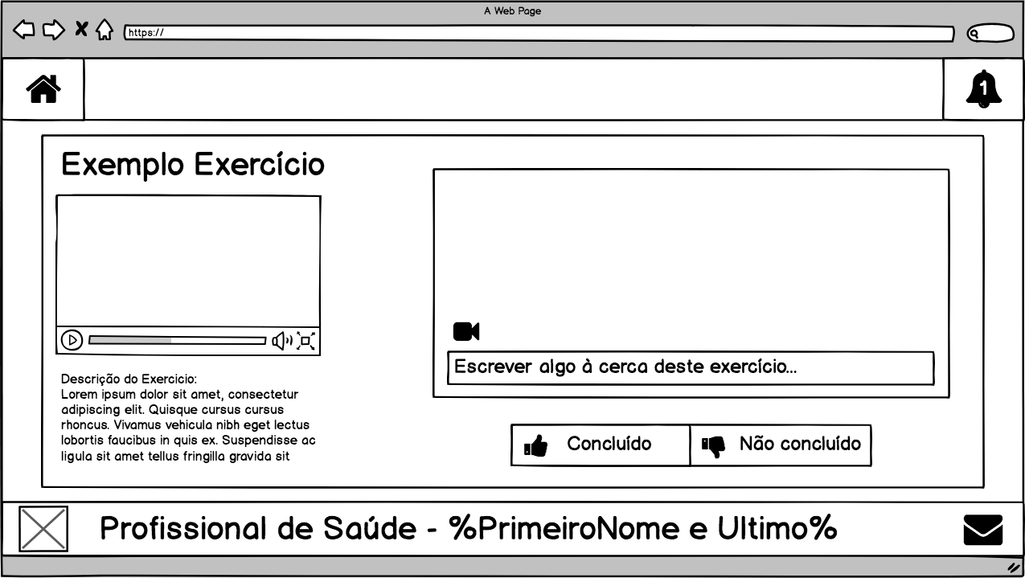

Figura 10 - Paciente (treinos)

* 1. Funcionário

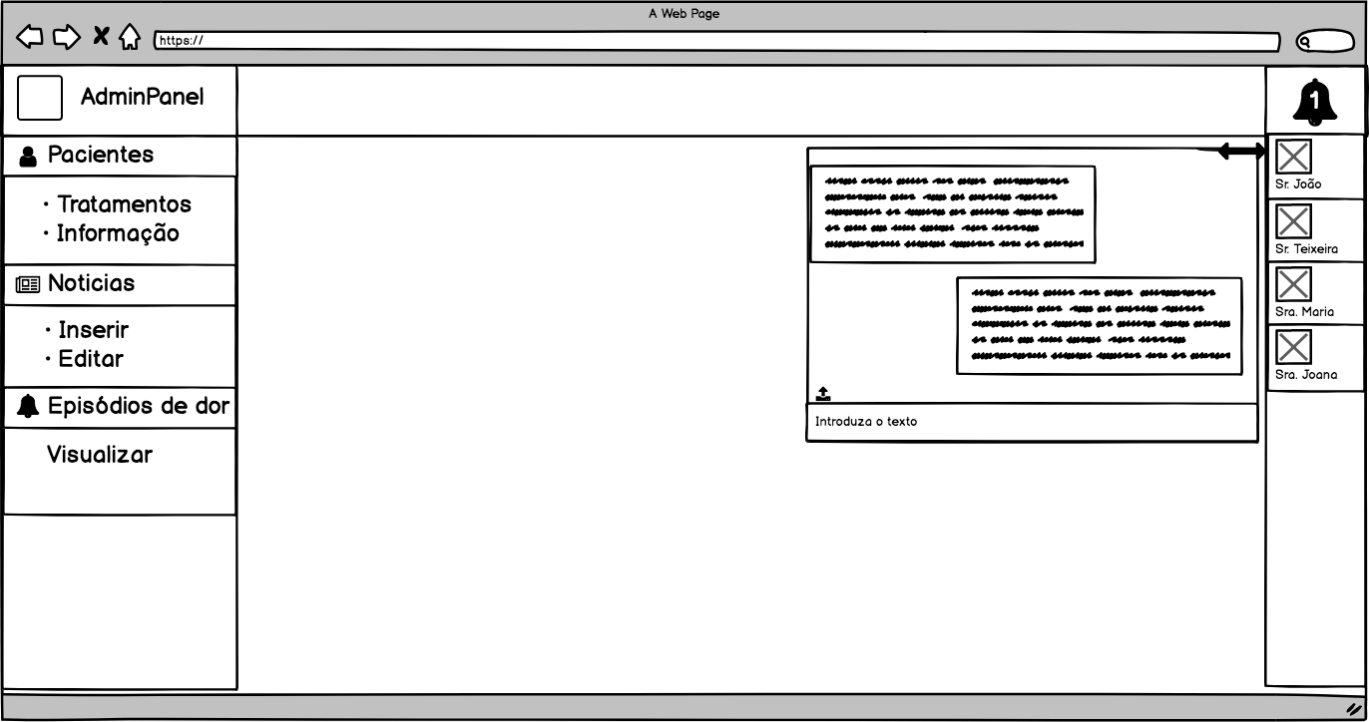

Figura 11 - Mockup de baixa fidelidade (funcionário)

* 1. Administrador

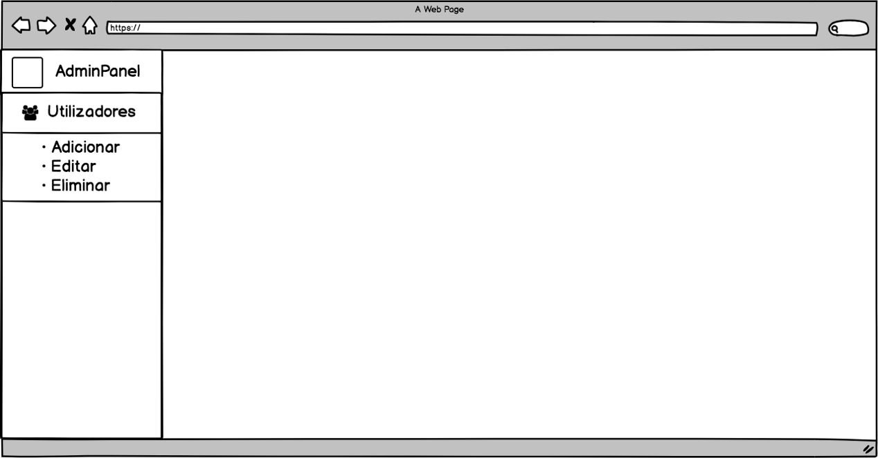

Figura 12 - Mockup de baixa fidelidade (admin)

1. Implementação

A implementação do projeto foi diretamente baseada nos *mockups* inicialmente concebidos, sofrendo apenas algumas alterações ao longo do desenvolvimento, de acordo com as necessidades de adaptação a novas decisões no funcionamento prático da plataforma. Para facilitar o desenvolvimento da plataforma, foram usadas librarias como o jQuery com *plugins* como o DataTables ou o jQueryUI, em adição a frameworks como o Bootstrap. O design é baseado em elementos do Bootstrap.

Todas as páginas incluem uma barra de navegação no topo do ecrã que permite ao utilizador fazer *logout* e visualizar os seus alertas, relativas a treinos e mensagens.

Nos tópicos seguintes serão descritos os diferentes componentes que fazem parte da implementação prática do projeto, como a ligação à base de dados e cada uma das interfaces individualmente (Administrador, Profissional de Saúde, Profissional de Saúde sénior e Paciente, dando destaque ao design implementado e à funcionalidade de cada interface). Serão ainda descritos os módulos que permitem registar um episódio de dor de forma interativa e o módulo de calendário.

* 1. Ligação à base de dados

A ligação à base dados é feita através do PDO. PDO (PHP Driven Objects) é um módulo nativo desenvolvido a partir do PHP 5 que tem como objetivo fornecer uma estrutura que facilita a integração de aplicações desenvolvidas com o paradigma orientado a objetos com bases de dados relacionais de forma fácil e sem a necessidade de alterar a padronização do sistema.

Com o PDO é possível desenvolver aplicações mais seguras a nível de bases de dados. Dentro das funcionalidades destacam-se o controle de transações e o uso de prepared statements.

Foi criada uma classe “class_database.php” responsável por todas as tarefas relacionadas com a ligação e gestão da base de dados. De seguida foram criadas duas funções para o processamento dessas operações. A função EXE_QUERY é usada nas operações de SELECT, sendo a função EXE_NON_QUERY usada para as restantes operações (INSERT, UPDATE e DELETE).

* 1. Página inicial

A página inicial é a primeira página que todos os utilizadores vêm quando acedem ao website. Os objetivos principais desta página incluem permitir a um utilizador fazer login na plataforma e apresentar os artigos inseridos no sistema (que estejam disponíveis ao publico geral, sem ser preciso autenticação).

A página permite ainda pesquisar por determinados artigos (recorrendo ao campo de pesquisa localizado na barra de navegação superior) usando palavras-chave como a zona de dor.

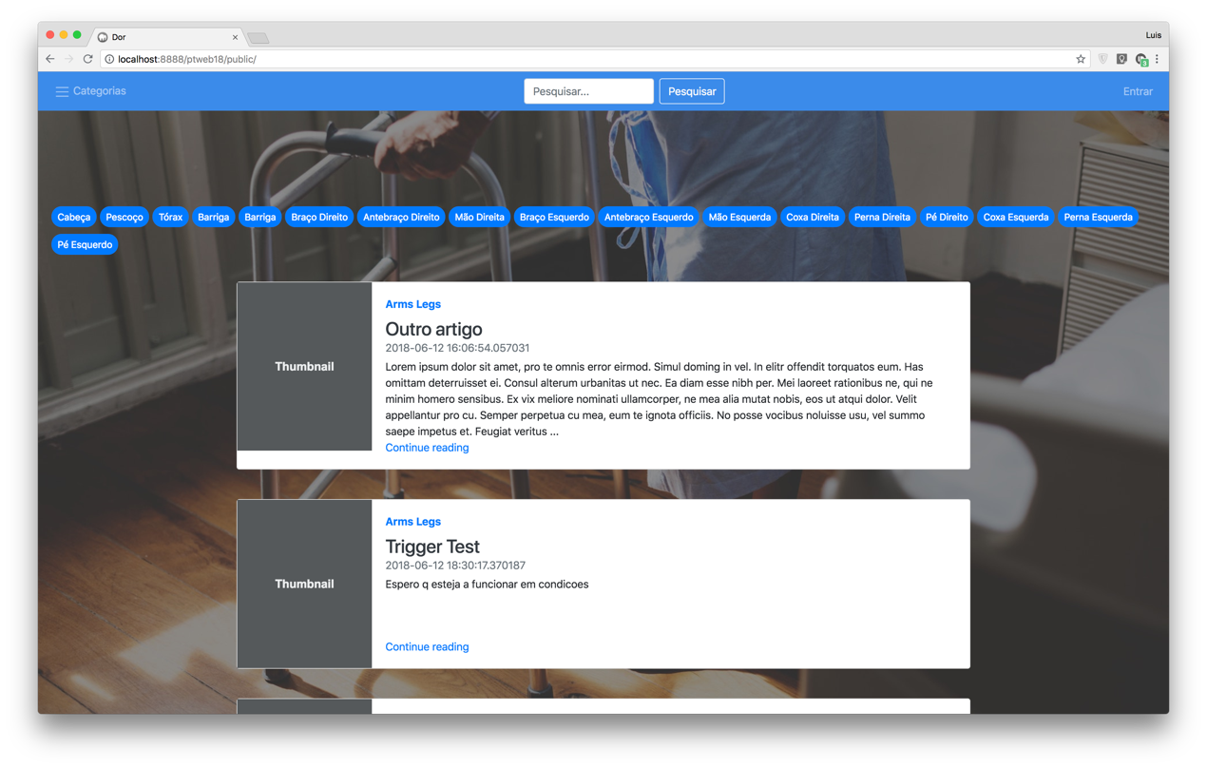

Figura 13 - Página inicial

* 1. Administrador

A interface de administrador permite visualizar a lista de todos os utilizadores registados no sistema (em 4 listas separadas), assim como visualizar e editar os dados pessoais de cada um (clicando em cada registo. Pode ainda adicionar um utilizador de qualquer categoria ao sistema).

A inserção e edição de novos dados é feita a partir de um modal (pop up), com um formulário dentro do mesmo.

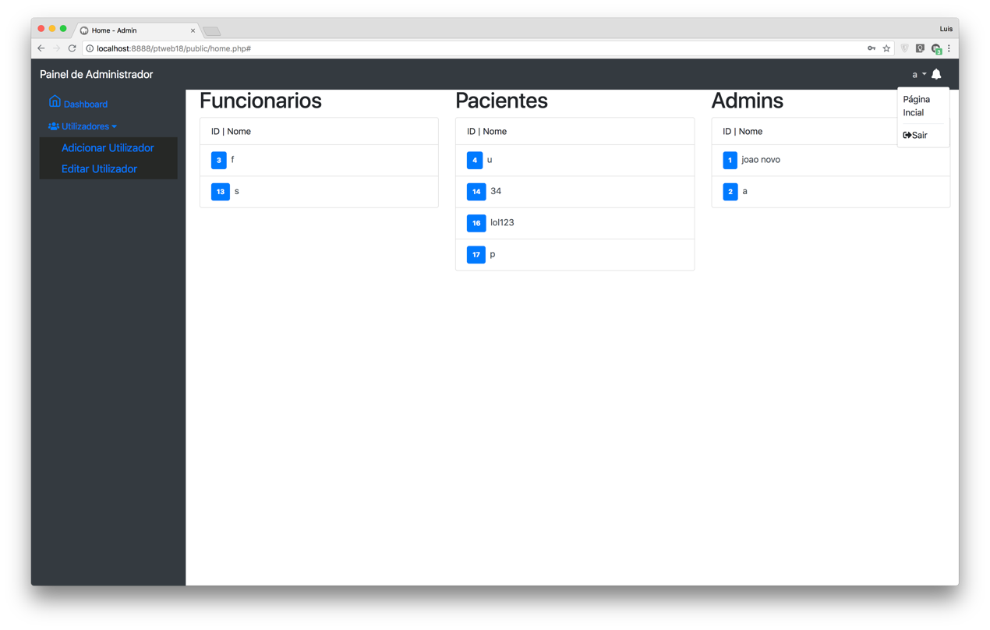

Figura 14 - Página de administrador

* 1. Profissional de Saúde

A interface concebida para o profissional de saúde permite executar diversos tipos de operações em relação aos pacientes que lhe estão associados, tais como:

* Adicionar novos pacientes;
* Consultar dados de cada utente que lhe está atribuído (assim como episódios de dor);
* Recomendar treinos;
* Criar treinos;
* Criar consultas;
* Inserir artigos na plataforma (sujeitos a aprovação por parte de um profissional de saúde sénior);
* Interagir com os seus pacientes a partir de um chat de texto.

Todas estas opções são acedidas a patir de um painel com várias abas, que é mostrado após o funcionário selecionar o utente pretendido.

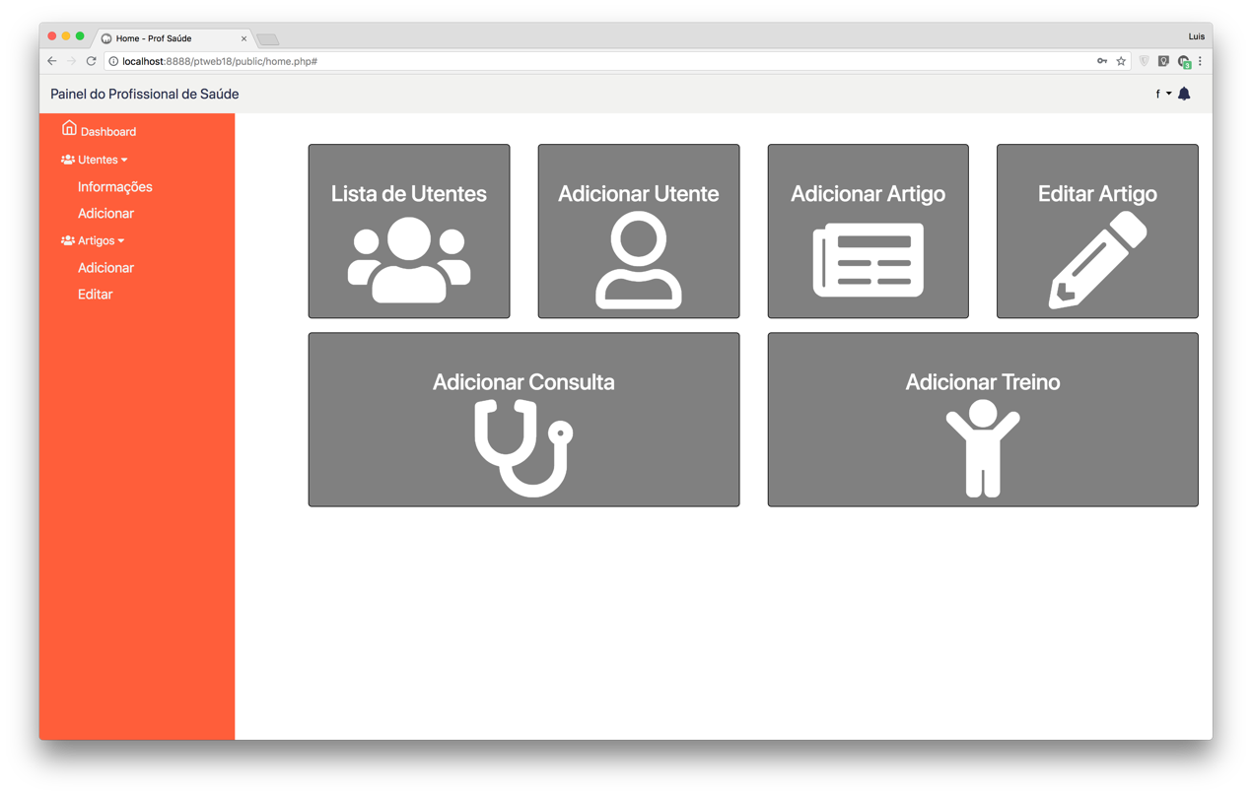

Figura 15 - Página do profissional de saúde

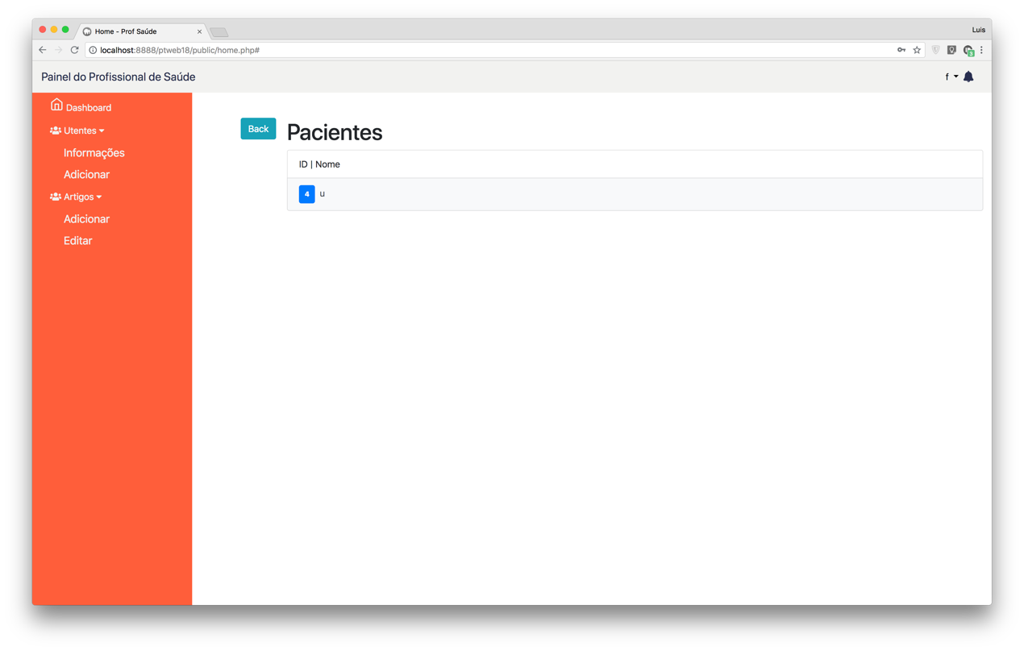

Figura 16 - Lista de pacientes

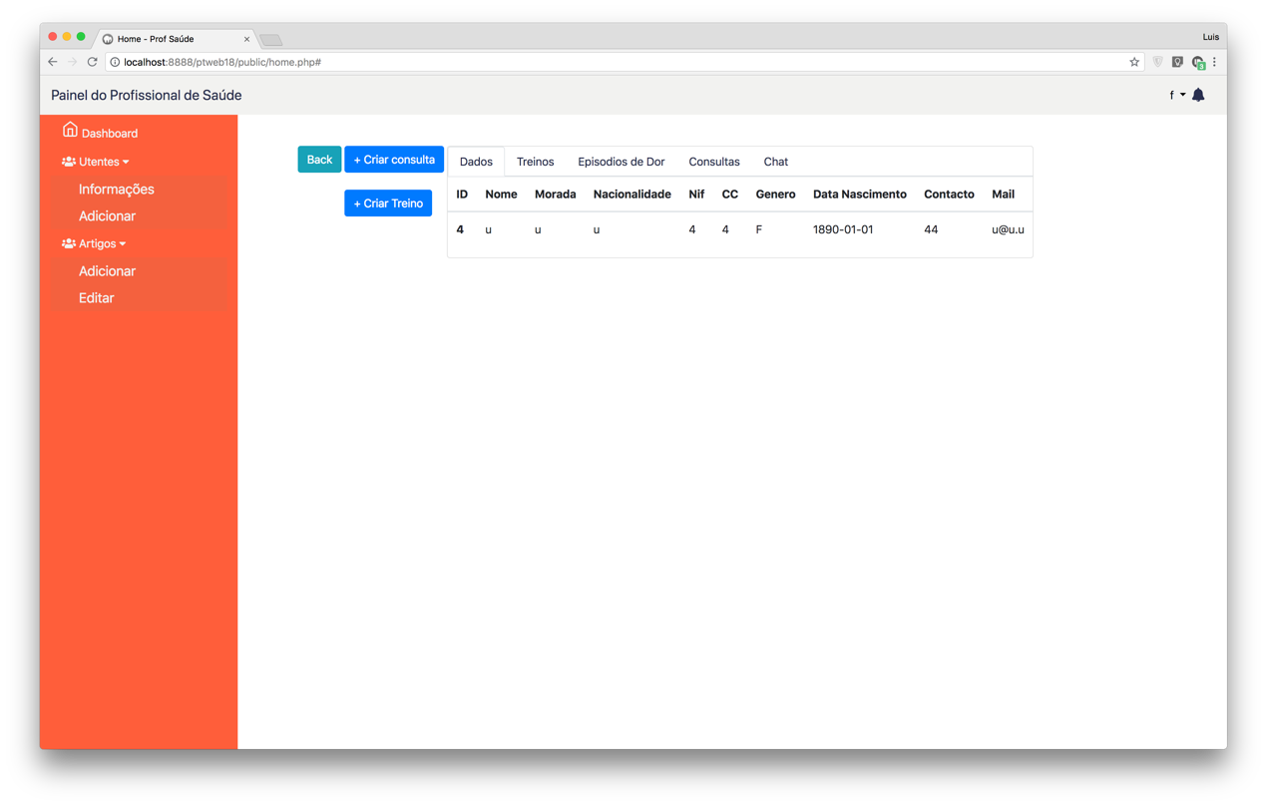

Figura 17 - Detalhes e ações sobre o paciente

* 1. Profissional de Saúde Sénior

A interface do profissional de saúde sénior é bastante semelhante à do profissional de saúde, apenas adicionando algumas opções extra ás quais este tem acesso, como aprovar os artigos escritos por profissionais de saúde “normais”. Tirando esta função, a interface é a mesma.

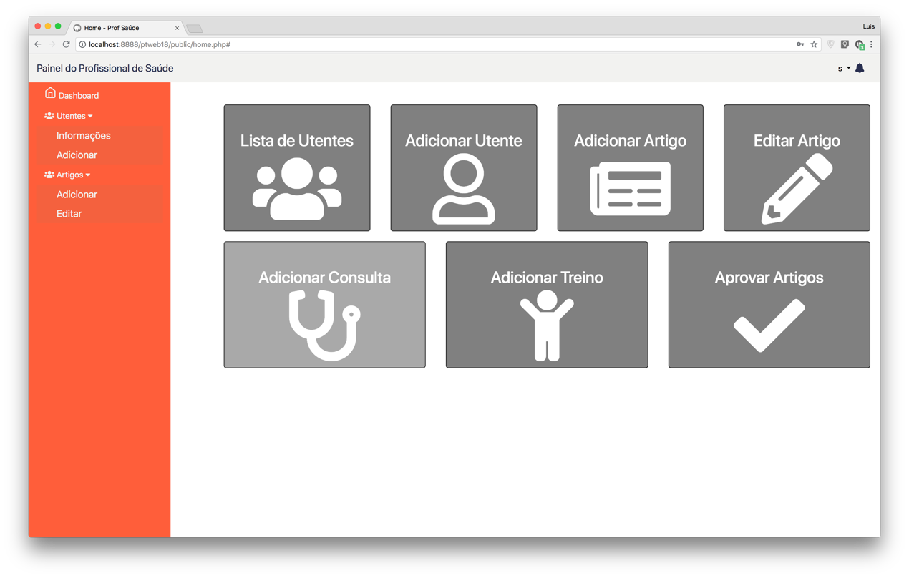

Figura 18 - Página do profissional sénior

* 1. Utente

A interface do utente foi concebida com base no público que a vai usar maioritariamente: idosos. Os botões e tipo de letra são maiores, as cores são mais otimizadas com um contraste melhorado acrescentado e as instruções para cada ação estão escritas de forma clara e concisa. A interface contém 4 opções principais: registar um episódio de dor, visualizar os eventos num calendário, visualizar os treinos que tem para fazer e o histórico/consultas marcadas.

Em adição a estas opções, ainda é possível falar diretamente com o profissional de saúde a que está associado a partir de um chat localizado no fundo da interface.

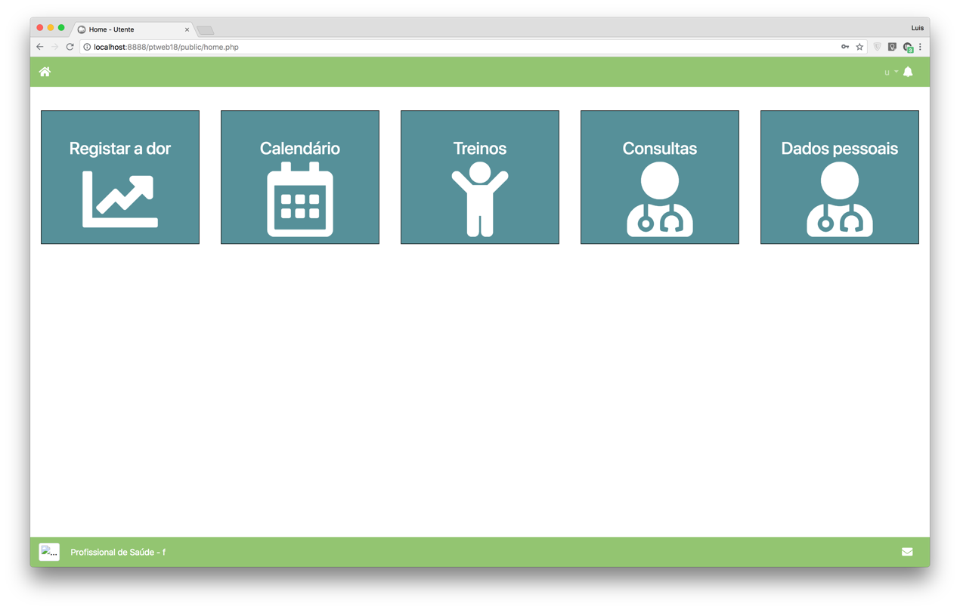

Figura 19 - Página do utente

* 1. Módulo “Pintar”

O módulo pintar permite ao utente descrever um episódio de dor de forma gráfica, bastando, para isso, indicar a intensidade de dor e selecionar a área do corpo correspondente. Este processo pode ser repetido. A figura 13 apresenta um exemplo deste mesmo processo em funcionamento.

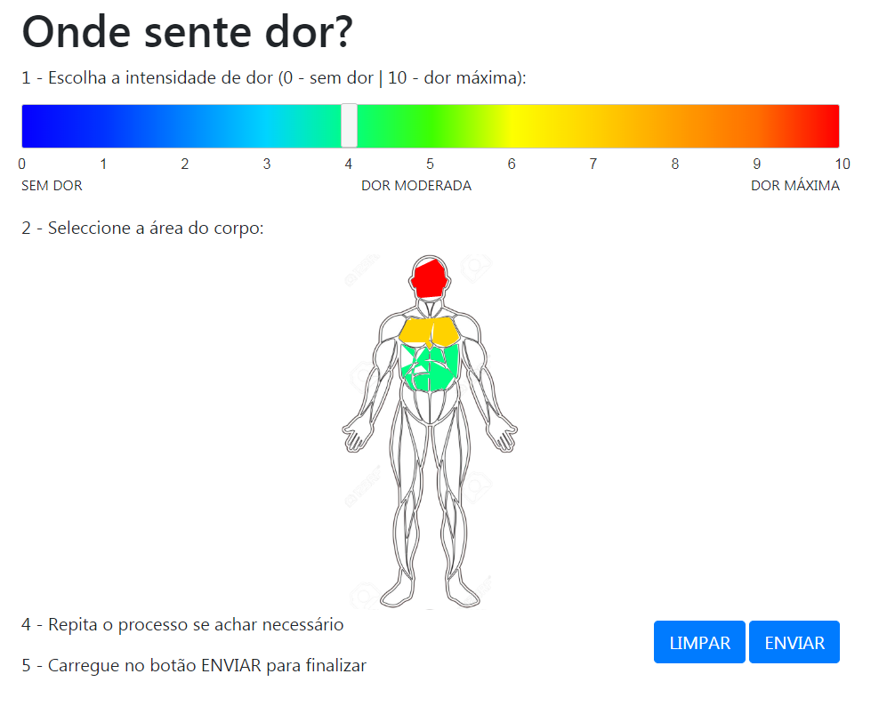

Figura 20 - Processo de descrição dum episódio de dor

Este módulo contém uma série de dependências, indispensáveis ao seu bom funcionamento como o jQuery UI que permite a implementação de *sliders* ou o “maphilight”, um plugin do jQuery que permite a implementação de indicadores visuais em imagens mapeadas. A figura 14 apresenta as dependências do módulo de uma forma gráfica.

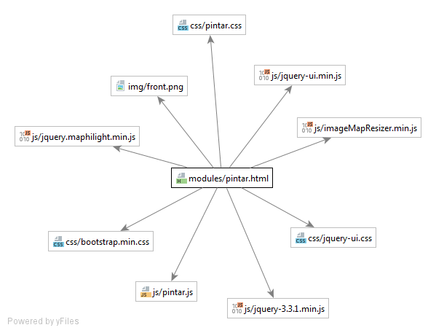

Figura 21 - Dependências do módulo Pintar

* 1. Módulo “Calendar”

O módulo “calendar” (figura 15) foi desenvolvido utilizando uma biblioteca do JavaScript chamada “fullcalendar” que permite a criação de calendários de eventos de forma rápida e intuitiva. A figura 16 apresenta a totalidade das dependências usadas.

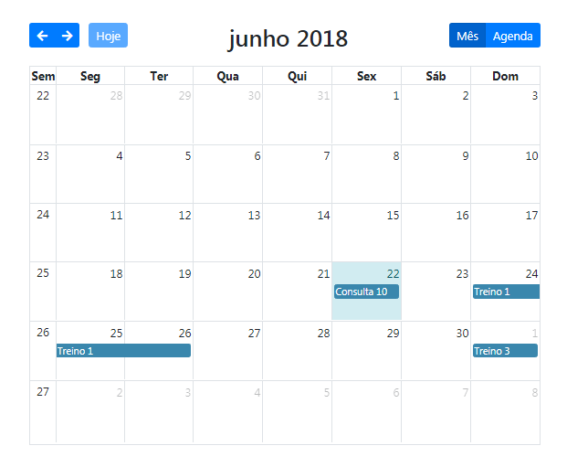

Figura 22 - Módulo Calendar

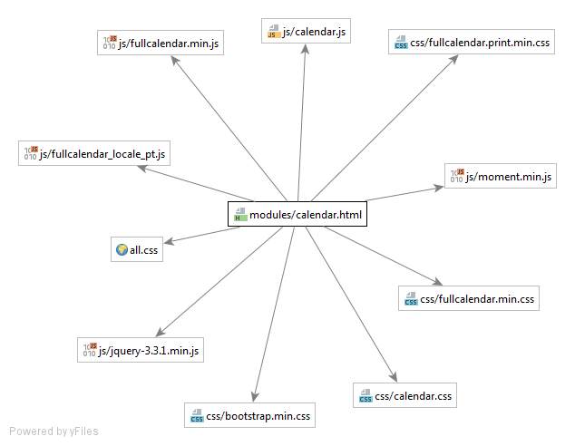

Figura 23 - Dependências do módulo Calendar

1. Alterações feitas ao longo do desenvolvimento

Ao longo do desenvolvimento do projeto foi necessário alterar alguns dos requisitos e acrescentar algumas funcionalidades. As alterações mais importantes estão descritas em baixo:

* Foi adicionado um novo ator ao projeto: o profissional de saúde sénior. Foi necessário adicionar este ator de forma a poder ter mais controlo sobre o sistema e sobre os restantes funcionários registados.

1. Repositório

A atividade do repositório do projeto e *commits* feitos para o mesmo podem ser consultados a partir da plataforma online CodeUA (Link: http://code.ua.pt/projects/ptweb18/repository)

1. Conclusão

O trabalho apresentado revelou-se uma oportunidade de aprendizagem relativamente ao desenvolvimento de aplicações web.

Assim, sumariando os aspetos essenciais do trabalho que se desenvolveu:

Definir a arquitetura da aplicação Web tendo por base os requisitos previamente definidos.

Criar páginas dinâmicas com a utilização de linguagens de marcação e programação.

Desenvolver a camada de apresentação da aplicação Web utilizando programação do lado do cliente.

Utilizar programação do lado do servidor ao longo do desenvolvimento da aplicação Web.

A elaboração deste projeto proporcionou uma excelente oportunidade para consolidar temas desenvolvidos ao longo das cadeiras lecionadas.

1. Bibliografia

NUNES, Mauro; O’NEILL, Henrique. *Fundamental de UML*. 6ª ed. FCA

SILVA, Alberto; VIDEIRA, Carlos. *UML, Metodologias e Ferramentas CASE*. 2ª ed. Vol. I. Centroatlantico.pt. Portugal, 2005

APED - Associação Portuguesa para o Estudo da Dor: <http://www.aped-dor.org/index.php/sobre-a-dor>

Dor.com.pt – O site que sabe o que sente: <https://www.dor.com.pt/codigo-da-dor/todos/pagina>

PostgreSQL - Best way for Password Encryption using pgcrypto’s Cryptographic functions: <https://www.dbrnd.com/2016/03/postgresql-best-way-for-password-encryption-using-pgcryptos-cryptographic-functions/>

Custom hot to cold temperature color gradient: <http://web-tech.ga-usa.com/2012/05/creating-a-custom-hot-to-cold-temperature-color-gradient-for-use-with-rrdtool/index.html>

Documentação Bootstrap: <https://getbootstrap.com/docs/4.1/getting-started/introduction/>

Documentação FontAwesome: <https://fontawesome.com/how-to-use/on-the-web/setup/getting-started?using=web-fonts-with-css>

Documentação jQuery UI: <https://api.jqueryui.com/>

Documentação maphilight: <https://davidlynch.org/projects/maphilight/docs/>

Documentação ImageMapResize: <http://imagemapresize.com/Usage>

Documentação fullcalendar: <https://fullcalendar.io/docs/installation>

Documentação datatables: <https://datatables.net/manual/>

Documentação PostgreSQL 9.6.6: <https://www.postgresql.org/docs/9.6/static/>

Desenvolvimento Web – Curso Completo: <https://www.youtube.com/watch?v=IhMN94R5qgA&t=1s>